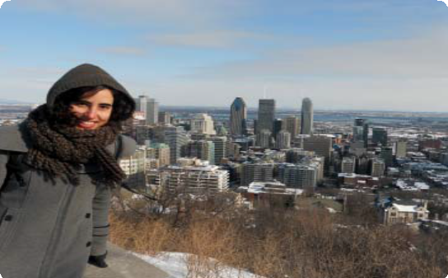
UPC CANADÀ

MARIA G‡MEZ LLABRÉS

Estudiant de l’Escola Tècnica Superior d’Arquitectura de Barcelona (ETSAB) a la Université de Montréal

La carrera d’arquitectura és llarga i necessitava un canvi d’aires, conèixer gent nova i viatjar. Tenir l’oportunitat de muntar-me una vida nova per un any en un lloc desconegut em resultava molt atractiu.

Jo mai havia estat a Amèrica del nord i tenia molta curiositat de conèixer i valorar per mi mateixa tot allò que se n’exalta i critica. Montréal m’oferia una ciutat
diversa, una societat molt semblant a la nostra però molt diferent al mateix temps i un continent per descobrir. Viure en una ciutat nord-americana però, sense ser una ciutat enorme,
i al mateix temps amb una vida cultural inacabable, tan a prop de ciutats com Toronto o NY va ajudar-me a triar. A més, l’intercanvi a Montréal era una ocasió per practicar no només l’anglès sinó també el francès!
Em va sorprendre com de ben valorats ens tenien als estudiants de la ETSAB i la calidesa amb què em van rebre tant estudiants com professors. En l’àmbit acadèmic, m’ha semblat molt enriquidor com entenen l’arquitectura a l’altra punta del món i he pogut complementar els meus coneixements en molts aspectes.

En un principi l’objectiu era desconnectar de Barcelona,
passar-ho molt bé i conèixer llocs nous i gent nova. Una vegada trobat tot allò que buscava, vaig entendre que l’intercanvi també era molt útil de cara a les oportunitats laborals futures.
Així com està l’àmbit professional al nostre país, crec que ha estat un encert haver estat a Canadà. No sé si hi tornaré a viure un cop acabi la carrera, però de ben segur que en serà una de les opcions!

